【古固寨镇】汛情就是命令

8月22日，古固寨镇政府安排应急分队人员，随时做好应急防汛准备，牢守人民安全防线。

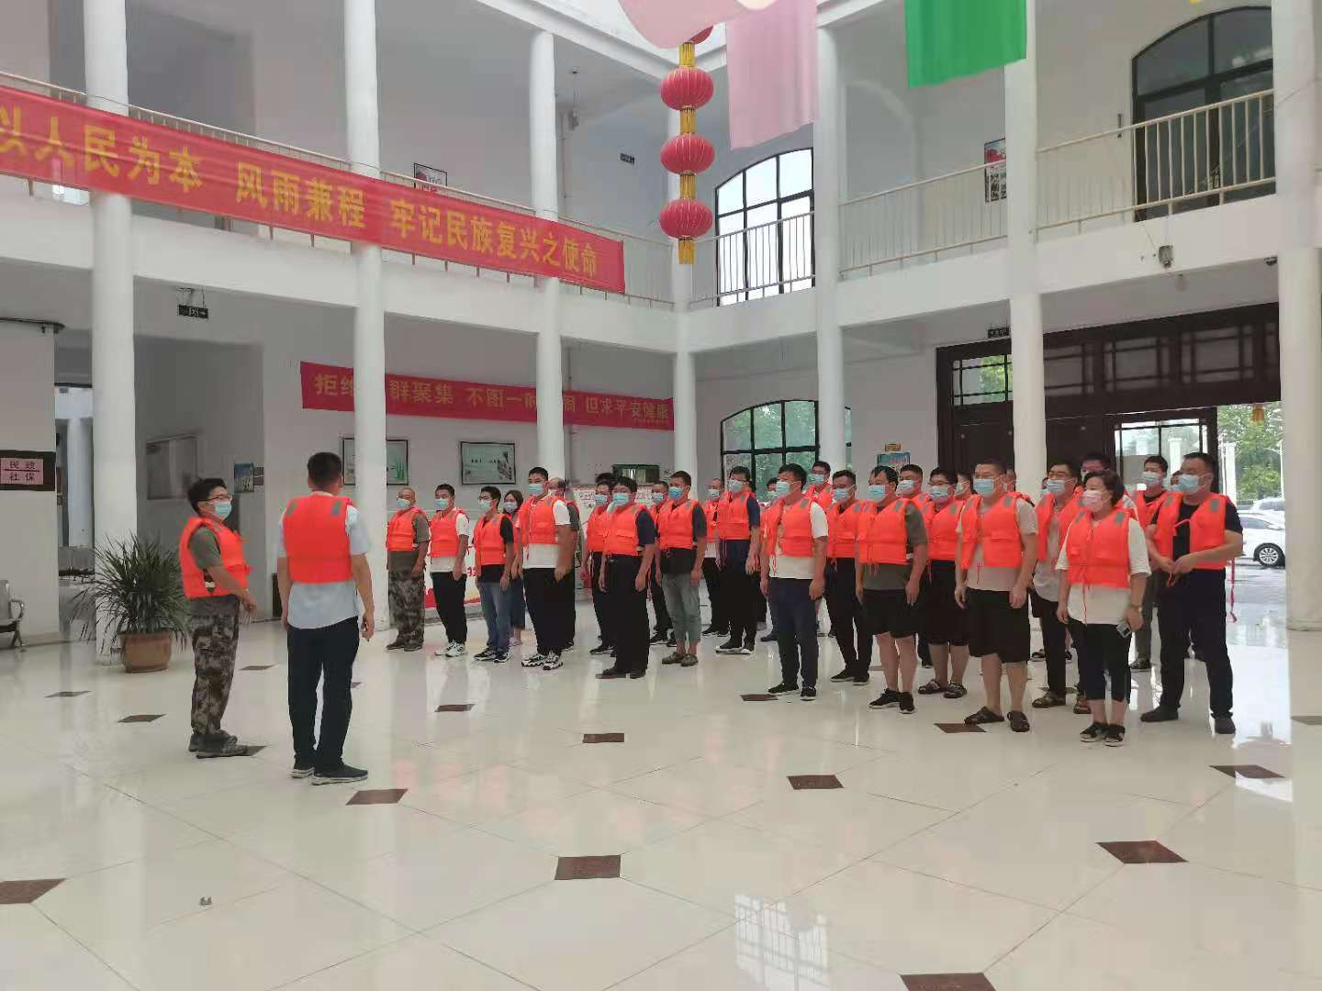

镇党委副书记、镇长范晓哲号召所有应急防汛分队队员打起精神，始终坚守岗位，24小时待命，一旦出现汛情立即投入相关工作，全力保障群众安全。

